PR-проект
«За гранью виртуального»

Авторы: Булыжкина Полина, Матриросян Жанна
Педагог: Лобанова М.Н.
МУ ДО “Детский центр искусств” г. Ухты

Содержание:
1. Анализ
1.1. Описание проблемной ситуации
1.2. Исследование
2. План мероприятия
2.1. Описание мероприятия
2.2. Сценарий мероприятия
3. Оценка эффективности
3.1. Ключевые показатели эффективности
3.2. Ожидаемый результат

1. Анализ
В современном информационном обществе все шире распространяется явление кибербуллинга. Но определение кибербуллинга до сих пор является малоизвестным и трактуется по-разному. Изучив информацию из различных источников мы сделали вывод о расхожести мнений об этом понятии. Где-то говорится, что кибербуллинг это лишь одна из форм интернет-агрессии, а в других ресурсах утверждается, что кибербуллинг и интернет-агрессия - это синонимы. В своём проекте мы будем употреблять понятие интернет-агрессии, как более широкое и, по нашему мнению, более точное.
Интернет-агрессия - это целенаправленный и повторяющийся вред, наносимый человеку с помощью электронных форм взаимодействий. Одно из основных “преимуществ” травли в интернете для агрессора - это чувство безнаказанности. Анонимность усугубляет ситуацию, так как обидчик не видит свою жертву и не может определить её чувства и эмоции.
Данная проблема является очень актуальной для современных российских школьников. Ведь практически каждый хоть раз встречался с интернет-агрессией.
В пресс-релизе компании Microsoft говорится, что по результатам исследования культуры общения и личной безопасности в сети 71% респондентов из России сталкивались с оскорблениями в сети. Это выше общемирового показателя на 20%. При этом, согласно статистике портала «Постнаука», чем старше и опытнее становится пользователь, тем меньше он на неё реагирует. В том же источнике специалисты подтверждают, что травля в интернете - не менее жестокая, нежели офлайн агрессия, ведь её последствия бывают очень тяжёлыми. Это могут быть не только отрицательные эмоции, травмирующие ситуации, но и суицидальные мысли.

1.1. Описание проблемной ситуации
«Я Марк, мне 16. Я творческий человек и очень сильно люблю писать стихи. Именно поэтому я создал страничку в истраграме, куда начал постить свои творения. Всё бы хорошо, но дело в том, что когда моё дело стали замечать, на меня обрушился огромный поток негатива. Незнакомые люди писали мне такие гадости, подобных которым я никогда в жизни не слышал. И все это из-за моего творчества. Они писали в директ и в комментарии, что мои стихи ужасны, что я слишком мал, чтобы этим заниматься, что меня в жизни не ждёт ничего хорошего и многие другие неприятных слов. Первое время меня это очень задевало. Ведь я в своё творчество вкладываю не только старания, но и душу. Каждую свою работу я отрываю от сердца, для того, чтобы меня заметили. В итоге спустя месяцы депрессии и раздумий на счёт того, стоит ли делиться с миром своими стихами, я не бросил своё любимое дело. Сейчас меня читает множество хороших и добрых людей, которые говорят мне никого не слушать и идти к цели. А на негатив я выработал иммунитет и теперь меня не задевают слова хейтеров. Я думаю, что, скорее всего, это несчастные и неуверенные в себе люди, которые пытаются самоутвердиться за мой счёт. Я больше не даю им такой возможности, а сразу отправляю их в бан.»

1.2. Исследование
В ходе исследования - опроса среди школьников города Ухта, мы
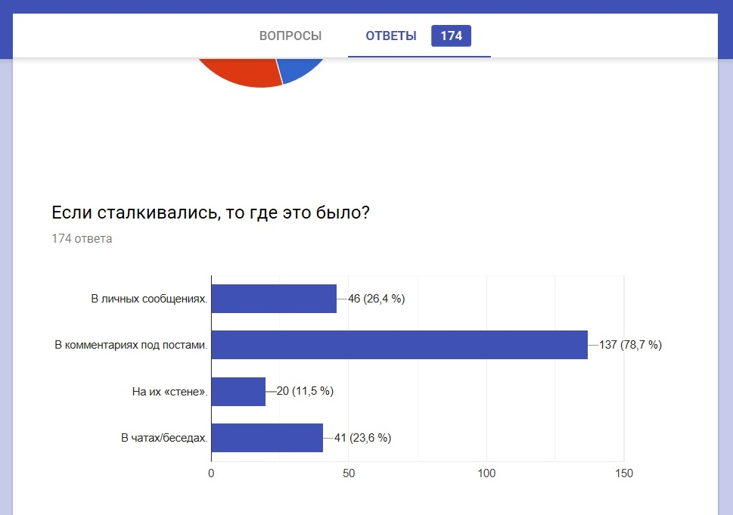
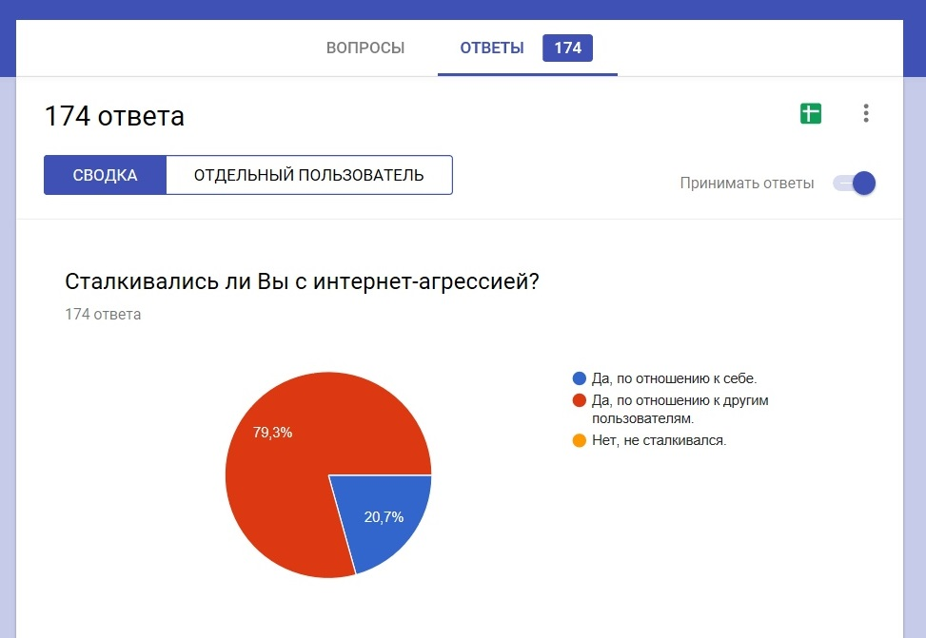
задавали реципиентам четыре вопроса, касающихся интернет-агрессии:
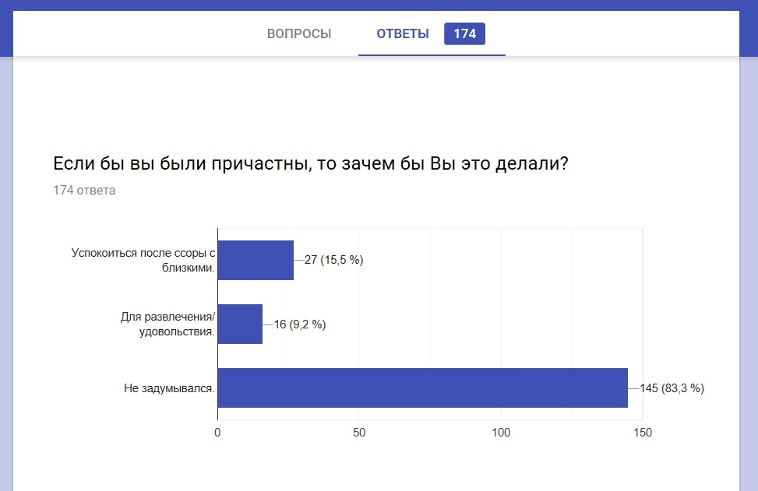
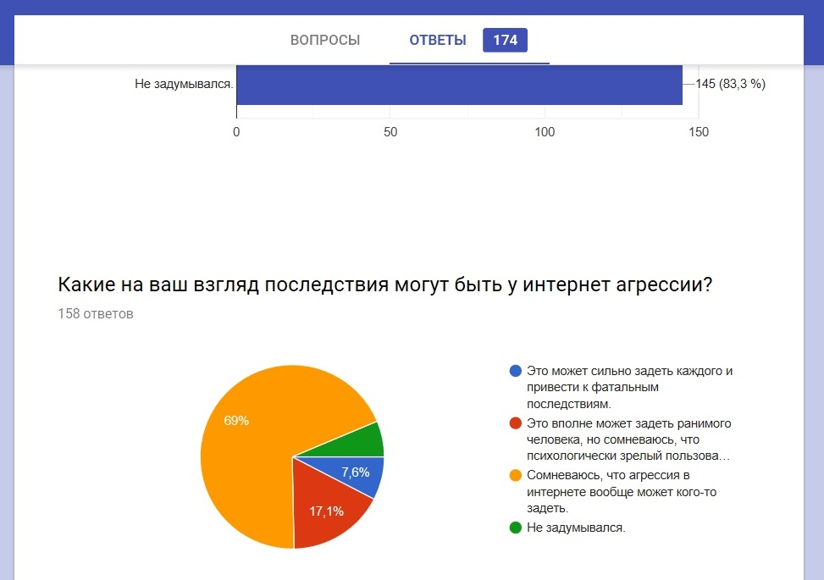
В результате анкетирования мы выяснили, что из числа опрошенных никому не удалось избежать встречи с агрессией на просторах интернета. При этом, большинство могут рассказать именно о том, как на их глазах травили кого-то другого, а не их самих. Также опрос показал, что чаще всего с интернет-агрессией сталкиваются в комментариях под постами в пабликах.
Но главным результатом исследования для нас было понимание того, что в большинстве случаев люди не только не задумываются над тем, зачем они проявляют агрессию в интернете, но и совершенно не представляют себе те последствия, которые она за собой влечёт.

2. План мероприятия
2.1. Описание мероприятия
Формат: иммерсивный спектакль.
Название: «За гранью виртуального».
Цель: призвать ухтинских школьников, их родителей и педагогов, а также местные СМИ обратить внимание на проблему интернет агрессии и её последствия.
Целевые аудитории:
- школьники города Ухта;
- родители школьников;
- педагоги образовательных учреждений города;
- городские СМИ.
Каналы коммуникации:
- социальные сети;
- СМИ города;
- личная коммуникация на классных часах;
- доски объявлений в образовательных организациях.
В рамках данного PR-проекта мы решили провести такое мероприятие, как иммерсивный спектакль. Оно будет проходить в школах и других учреждениях образования города. Мы выбрали этот формат мероприятия, потому что именно иммерсивный спектакль создаёт эффект полного погружения зрителей в сюжет постановки. Это театр вовлечения, где зритель - полноправный участник происходящего. На него, помимо школьников, приглашаются их преподаватели и родители. Таким образом, мы хотим привлечь внимание к этой проблеме, как детей, так и окружающих их взрослых.
Суть иммерсивного спектакля «За гранью виртуального» заключается в психологическом угнетениии главного персонажа с помощью онлайн переписки в комментариях под постом в социальной сети. Социальная сеть “ВКонтакте” была выбрана нами, так как именно она является наиболее востребованной нашей основной целевой аудиторией - школьниками.
Действие происходит в большой тёмной комнате, где в центре находится главный персонаж - жертва, а остальные действующие лица - агрессоры, перемещаются по площадке. На озвучивающих свои реплики сверху падает свет. На огромном экране, находящемся за спиной главного героя, мы можем наблюдать переписку участников. А каждый зритель может принять участие в комментировании с помощью своего смартфона или планшета.
К концу иммерсивного спектакля «За гранью виртуального», каждый, кто находился на его площадке, поймёт, что чувствует человек, который, так или иначе, подвергается травле в интернете. Также этот он позволит зрителю почувствовать себя как в роли жертвы, так и в роли агрессора. Это поможет им задуматься над тем, как изменить эту ситуацию.
2.2. Сценарий мероприятия
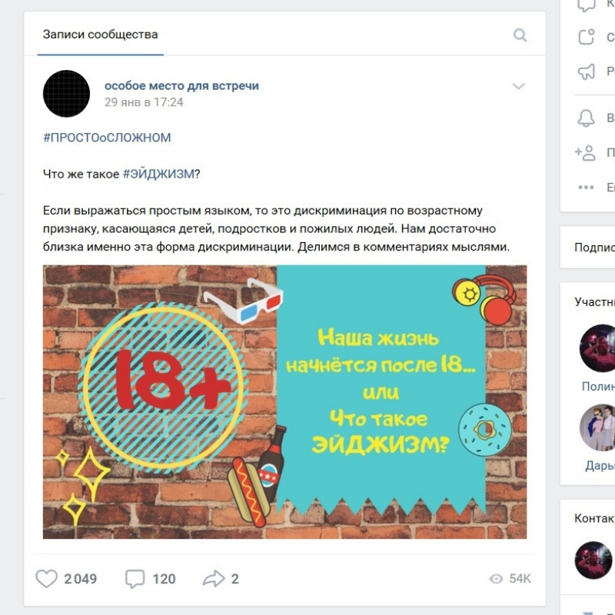
В зале гаснет свет. Зажигается экран, на котором спроецирован пост в соцсети ВКонтакте.
В посте поднимается тема дискриминации подростков из-за их возраста. В комментариях под постом разгорается переписка, которую начинает сам главный герой - жертва. Жертва: «А ведь действительно! Я, например, в силу своего увлечения поэзией часто получаю в свой адрес нелестные комментарии даже от достаточно взрослых и образованных людей. А аргумент - что? А аргумент везде один! Возраст».
После реплики главного героя на него обваливается шквал агрессивных ответов от остальных актёров. Второстепенные члены переписки в комментариях любыми способами пытаются принизить жертву и указать на то, что те, кто критикуют его творчество - правы.
Это делается такими репликами как:
- «Это полная фигня и такое читать никто не будет. Я такое в 16 лет сочиняла»
- «Глупые дети, лишь бы свои пять копеек везде вставить. Школу сначала закончите, потом уже умничайте! ШКОЛЬНИКИ!!!»
- «Лучше бы уроки делал, а не права свои качал!»
- «Да что ты в свои 16 можешь о любви знать?! Напридумывал себе что-то и рифмует глаголами! Стыдоба!».
При прочтении переписки, каждый зритель может включиться в диалог с агрессорами, либо поддерживая их точку зрения, либо критикуя их взгляды.
Негативные комментарии очень влияют на главного персонажа, и агрессоры продолжают давить. Спустя некоторое время главный герой перестаёт отстаивать свою точку зрения, пропадая из переписки, но продолжает её читать. Ещё несколько агрессивных сообщений и над жертвой гаснет свет. Это служит знаком последствий: неуверенности в себе, замкнутости, апатии, депрессивных мысли и даже суицидальных попыток, которые могут стать итогом.

3. Оценка эффективности
3.1. Ключевые показатели эффективности
1. Количество зрителей на запланированных спектаклях составит в среднем 15-20 человек.
2. Проведено 6 классных часов, посвящённых проблеме интернет-агрессии, на которых школьники приглашаются на иммерсивный спектакль.
3. Расклеено 12 объявлений-анонсов в 12 школах и учреждениях допобразования Ухты.
5. Количество упоминаний - 90. Их них: от пользователей - 75 упоминаний; в официальных новостных разделах сайтах и официальных страницах в соцсетях - 10, в статьях или репортажах городских СМИ - 5.
3.2. Ожидаемый результат
Иммерсивный спектакль - нечто новое для нашего города, поэтому это вызовет большой интерес и отличный отклик среди ухтинцев и городских СМИ. Так все посетители спектакля смогут понять, почему стоит избегать интернет-агрессии. В конечном итоге травли в сети станет меньше.

